**SEGUICI**

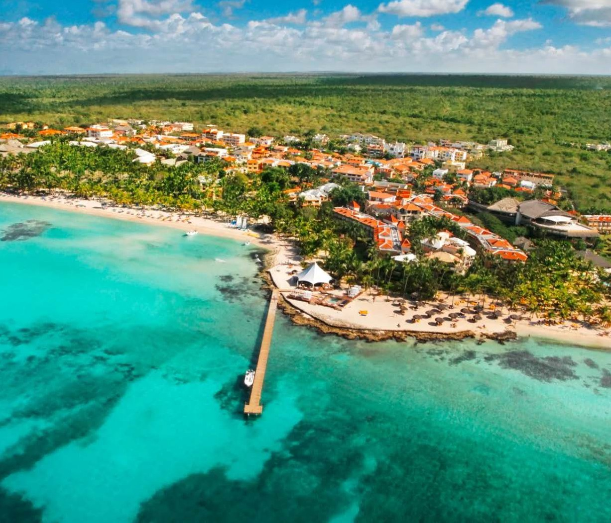

BRAVO PREMIUM VIVA DOMINICUS

*REPUBBLICA DOMINICANA*

**DAL 5 AL 13 DICEMBRE 2025**

**9 GIORNI - 7 NOTTI**

**a partire da**

**€ 2035 p.p**

**TARIFFA VALIDA AL RAGGIUNGIMENTO GRUPPO DI 25 PERSONE**

Quota primo bambino 2/12 anni n.c. in 3° letto € 1.068* – Quota secondo bambino 2/12 anni n.c. in 4° letto € 1.175* Riduzione 3° letto adulto €56* - Supplemento singola € 170 (disponibilità limitata)

Supplemento camere a persona : Camera Superior € 95

Atmosfera caraibica e tocco italiano Situato in posizione privilegiata, lungo una bellissima spiaggia dalla sabbia bianca e impalpabile, il Bravo Viva Dominicus si trova tra sorgenti di acqua dolce e il mare con la sua meravigliosa barriera corallina, racchiuso tra il verde delle mangrovie. Potrai scegliere di trascorrere il tuo soggiorno al Viva Dominicus Beach o al Viva Dominicus Palace, il più amato da chi in vacanza vuole regalarsi maggiore comfort e tranquillità. Sappi che in tutti e due i villaggi ritroverai l’italianità portata dallo staff Bravo.

# LA QUOTA COMPRENDE:

Trasporto aereo in classe economica sui voli speciali, pasti o rinfreschi a bordo se e come previsti dalla compagnia aerea Sistemazione in camera STANDARD a due letti con bagno o doccia nella struttura indicata

Trattamento alberghiero Soft All inclusive

Trasferimenti collettivi in autopullman da aeroporto/hotel/aeroporto.

Assistenza in loco di personale specializzato o di quello dell’ Ufficio di Rappresentanza Franchigia bagaglio prevista dalla compagnia aerea

Tasse aeroportuali € 156,09 ( importo soggetto a variazione fino ad emissione biglietteria) Oneri di gestione carburante € 105

Tassa C.O.R.S.I.A € 5.61 ( importo soggetto a variazione fino ad emissione biglietteria) Assicurazione Medico Bagaglio e Annullamento che prevede:

ANNULLAMENTO/MODIFICA: rimborso delle penali in caso di annullamento/modifica del viaggio per motivi certificabili, escluse Epidemie e Pandemie ed anche il Covid-19. Il rimborso massimo è di 5.000€ per persona. VALIDA FINO A 5 GG ANTEPARTENZA

ASSISTENZA ALLA PERSONA: 22 Prestazioni fornite attraverso la Struttura Organizzativa in funzione 24h

ASSICURAZIONE BAGAGLIO E ACQUISTI DI PRIMA NECESSITÀ: Smarrimento, danneggiamento, furto, mancata riconsegna fino 1.000€; acquisti di prima necessità fino 310€.

SPESE MEDICHE: rimborso delle spese mediche fino a 5000 €

# LA QUOTA NON COMPRENDE:

Assicurazioni facoltative:

assicurazione integrativa sanitaria a partire da € 34, integrativa annullamento 4,5%, integrativa top booking covid € 20 I pasti non espressamente indicati in programma

Le visite e le escursioni facoltative, Le bevande (salvo ove diversamente indicato), extra alberghieri Le spese di facchinaggio, le mance;

Tutto quanto non espressamente indicato alla voce la “La quota comprende”

Operativo voli (orari indicative e soggetti a riconferma):

05/12 FIUMICINO/LA ROMANA 11:50-16:50

12/12 LA ROMANA/FIUMICINO 18:50-09:05

REGOLE DI INGRESSO

Data la variabilità della normativa, è indispensabile, prima della prenotazione del viaggio e prima di ogni spostamento tra le nazioni, consultare il sito [www.viaggiaresicuri.it](http://www.viaggiaresicuri.it/) per informarsi sulle disposizioni emanate dalle nazioni estere in merito agli ingressi. Viaggiaresicuri. it è il portale del Ministero degli Esteri Italiano e costituisce a tutti gli effetti l’organo ufficiale al quale tutti i cittadini italiani o in partenza dall’Italia devono far riferimento. Vi ricordiamo che tali indicazioni potrebbero variare per cittadini di nazionalità diversa da quella italiana. In questo caso è necessario rivolgersi alla propria ambasciata.

# DOCUMENTI E REGOLE DI INGRESSO

I cittadini italiani devono presentare:

PASSAPORTO in corso di validità alla data di rientro in Italia

QR code ottenuto a seguito di compilazione del modulo online https://eticket.migracion.gob.do/. da effettuarsi prima della partenza.

In caso di transito dagli USA o Canada è necessario richiedere l’Esta/Eta o il visto per l’ingresso e seguire le regole di validità residua del passaporto. In caso di soggiorno superiore ai 30 giorni è richiesto un supplemento da pagare in loco. I cittadini di altre nazionalità devono rivolgersi alla propria ambasciata per conoscere le regole di ingresso nel Paese.

# VALUTA

L’unità monetaria è il peso, diviso in 100 centavos.

# CARTE DI CREDITO

È consigliato avere una carta di credito internazionale da presentare negli alberghi a garanzia del pagamento degli extra. In mancanza di carta, gli alberghi potrebbero chiedere un deposito in contanti. Non tutti gli hotel e negozi accettano le carte di credito prepagate.

# FUSO ORARIO

La differenza con l’Italia è di -5 ore, - 6 ore quando è in vigore l’ora legale in Italia.

# LINGUA

La lingua ufficiale è lo spagnolo; nelle zone turistiche è diffuso l’inglese, mentre l’italiano è parlato da una parte del personale presente alle reception degli alberghi.

# CORRENTE ELETTRICA

Corrente elettrica a 110 volt con spine di tipo americano, perciò è necessario munirsi di un adattatore.

# MANCE

Non sono obbligatorie, ma sono molto apprezzate poiché integrano il salario del personale di servizio, generalmente piuttosto basso.

# ABBIGLIAMENTO

È consigliato un abbigliamento sportivo e informale; un pullover per le serate più fresche e un leggero K-way per gli eventuali acquazzoni. In alcuni alberghi è richiesto il pantalone lungo a cena. Non dimenticate occhiali da sole, crema protettiva, scarpette di gomma per la spiaggia e repellenti per gli insetti.

# SCHEDE TELEFONICHE LOCALI

È preferibile acquistare le sim locali negli hotel o nelle località turistiche anziché all’arrivo in aeroporto. Evitate in questo modo di creare lunghe attese in caso di trasferimenti collettivi.

# INIZIO E TERMINE DEL SOGGIORNO

luogo e corsi innovativi, quando e se ti andrà di abbandonare anche solo per un attimo il tuo lettino in riva al mare. Per stupirti ogni sera, a partire dell’aperitivo, con feste e beach party o sul palco, con spettacoli sensazionali, sempre che sul palco non ci sia tu.

Indipendentemente dall’orario di arrivo e di partenza dei voli, le camere vengono generalmente assegnate dopo le ore 14 del giorno di arrivo e devono essere indicativamente riconsegnate entro le ore 12 del giorno di partenza. Verifica gli orari effettivi di check-in e check

-out direttamente in loco. Anche in caso di voli che prevedono il decollo dopo le 24, l’erogazione dei servizi e la disponibilità della camera terminano entro le ore 12 del giorno precedente. L’utilizzo delle camere oltre i tempi indicati (late check-out) è sempre subordinato alla disponibilità dell’hotel che potrebbe richiedere un supplemento da pagare in loco.

# POSIZIONE E STRUTTURA

Il Bravo Viva Dominicus Beach e Palace è la scelta ideale per chi desidera una vacanza indimenticabile a Bayahibe, a pochi passi dal centro città. Vicinissimo al centro di Bayahibe, con accesso diretto a una vasta spiaggia di sabbia chiarissima e acque trasparenti. Circondato da giardini tropicali curati e alte palme che creano un’atmosfera esotica e rilassante. Situato a 18 km dall’aeroporto de La Romana, a 117 km dall’aeroporto di Santo Domingo città e a circa 100 km dall’aeroporto di Punta Cana e dalla costa di Bavaro. Questo è uno dei villaggi di Bayahibe da scegliere assolutamente se vuoi una vacanza che unisce relax e scoperta.

# SPIAGGIA E PISCINE

Il Bravo Viva Dominicus Beach e Palace offre un ambiente perfetto per chi cerca un villaggio a Bayahibe con ogni comfort e un’atmosfera tropicale indimenticabile:

Spiaggia di sabbia bianca e fine, lunga quasi 1,5 km, ombreggiata da alte palme.

Cinque piscine presso il Viva Dominicus Beach, tra cui due con area per bambini e una infinity con acqua salata.

Giochi acquatici per bambini all’interno del miniclub RISTORANTI E BAR

ll Bravo Viva Dominicus Beach e Palace offre un’ampia varietà di opzioni gastronomiche. - Ristorante principale La Terrazza: aperto per colazione, pranzo e cena con servizio a buffet, angolo showcooking e serate a tema. - La Roca: servizio a buffet per colazione, pranzo e cena. - La Pizzeria: aperta per pranzo e cena con servizio a buffet e pizza disponibile tutta la notte. 5 ristoranti à la carte: aperti per cena e su prenotazione, con specialità messicane, fusion, latine, mediterranee e, a pagamento, un menù di pesce. 5 bar: di cui uno snack bar e un disco bar.

Tipologie di camere

Camere Standard: situate in blocchi di 3 piani o in bungalow, dispongono di un letto queen-size (fino a 2 adulti), aria condizionata, TV via cavo, Wi-Fi, telefono, cassetta di sicurezza (a pagamento), minifrigo, asciugacapelli e servizi privati con doccia; alcune hanno anche balcone o piccola terrazza. - Camere Superior: più spaziose, con un letto king-size o due queen-size, possono ospitare fino a 4 adulti; includono minifrigo, asse e ferro da stiro. - Bungalow Garden View e Ocean View: tutti rinnovati, situati nel giardino o sulla spiaggia, con occupazione massima di 3 adulti e 1 bambino; offrono minifrigo, servizi privati con doccia e terrazza. I bungalow ocean view vantano anche un’ampia terrazza con lettini. - Camere comunicanti: disponibili su richiesta, da segnalare al momento della prenotazione e confermabili

solo in loco previa disponibilità. SPORT E NON SOLO

Al Bravo Viva Dominicus Beach e Palace gli ospiti possono partecipare a numerose attività sportive ricreative, pensate per un soggiorno attivo e divertente.

Attività e servizi

Due campi da tennis (illuminazione a pagamento) - Campo da padel: gratuito per gli ospiti Palace per 1 ora al giorno; a pagamento per gli ospiti Beach (illuminazione a pagamento e attrezzatura inclusa) - Tiro con l’arco - Palestra con sauna - Sport acquatici non motorizzati: lezioni collettive di windsurf, vela, canoa e kayak - Parete da arrampicata - Attività di gruppo: pallavolo, pallanuoto, acquagym, aerobica, zumba, stretching, lezioni di trapezio, lezioni di TRX e paddleboard, beach volley, bocce - Campo da calcetto (superficie dura) - Campo da pickleball - Ping-pong - Area giochi per bambini - Discoteca

Attività a pagamento

Biliardo - SPA per massaggi e trattamenti benessere - Centro diving interno Viva Diving con certificazione PADI - Sport acquatici - motorizzati

- Lezioni individuali per gli sport previsti SERVIZI

Al Bravo Viva Dominicus Beach e Palace, gli ospiti possono usufruire di diversi servizi per un soggiorno all’insegna della comodità. Servizi inclusi - Wi-Fi in tutto il resort - Anfiteatro presso il Viva Dominicus Beach - Sportello ATM presso la reception Viva Dominicus Beach

Sala conferenze con capacità massima di 250 persone - Servizio medico interno disponibile su richiesta - Carte di credito accettate: American Express, MasterCard e Visa

Servizi a pagamento

Servizio lavanderia - Boutique - Negozi di articoli da regalo - Fotografo - Parrucchiera - Noleggio auto - Cambio valuta VACANZE ACCESSIBILI SENZA BARRIERE

Per questo hotel è presente una scheda che consente alle persone con disabilità motoria di avere informazioni sulle caratteristiche architettoniche della struttura; in questo modo sarà possibile verificare in anticipo se risponde alle proprie necessità. La scheda è stata redatta, a seguito di una ispezione, da Handy Superabile, un’associazione che da anni si occupa di turismo accessibile.

# PROGETTO CELIACHIA

Bravo ha pensato a una gustosa sorpresa! Gli ospiti celiaci potranno ricevere in omaggio un kit di snack dolci e salati da consumare durante il soggiorno. I prodotti sono creati e confezionati da Dr. Schär, l’azienda leader nella produzione di alimenti senza glutine. Ottenerlo è semplicissimo. È sufficiente richiederlo all’atto della prenotazione e ritirarlo in aeroporto o direttamente nella reception dell’hotel.

# ANIMAZIONE

Nei Bravo divertirsi è una cosa seria. Per questo abbiamo selezionato la migliore animazione. Per coinvolgerti in mille attività, con la simpatia che da sempre contraddistingue i nostri team, quando e se lo vorrai. Per farti vivere ogni momento della tua vacanza nello spirito Bravo, quell’equilibrio perfetto tra divertimento e relax. Per organizzare con entusiasmo ogni attimo della tua giornata, tra giochi, sport, sfide, balli, appuntamenti per scoprire le tradizioni del